Geekbrains

**Разработка веб-приложения по отслеживанию прогресса внедрения в жизнь полезных привычек с использованием библиотеки для построения пользовательских интерфейсов React**

Программа: Frontend-разработчик. Специалист

Специализация: Frontend разработка

Ильичева А.А.

Фурманов

2024

**Содержание**

Введение

1. Исследование сравнительных особенностей веб-приложений

1.1 Оценка необходимости разработки проекта

1.2 Задачи, стоящие перед проектом

1.3 Сравнительные характеристики схожих продуктов

1.4 Выводы

2. Техническое задание

2.1 Основания для разработки

2.2 Цели разработки

2.3 Целевая аудитория

2.4 Требования к веб-приложению

2.4.1 Функциональные характеристики

2.4.2 Нефункциональные характеристики

2.4.3. Дизайн и пользовательский интерфейс

3. Технологии и инструменты

3.1. Язык программирования

3.2. Библиотеки и фреймворки

3.2.1 React

3.2.2 Redux

3.2.3 React Router

3.3 Стилизация, Sass, SCSS и CSS

3.3.1 Material-UI

3.4. Среда разработки

4. Технический раздел

4.1 Характеристика проекта

4.2 Рабочая версия проекта

Заключение

Список используемых источников

Приложения

Введение

Темой дипломного проекта является «Разработка веб-приложения по отслеживанию прогресса внедрения в жизнь полезных привычек с использованием библиотеки для построения пользовательских интерфейсов React».

Причины выбора этой темы заключаются в следующем:

1. Возможность продемонстрировать свои знания по ключевым учебным дисциплинам и навыки в программировании
2. Актуальность и востребованность. Высокий спрос пользователей на приложения с тематикой формирования положительных привычек для достижения своих целей
3. Личное вовлечение. Тема привычек и самосовершенствования интересна мне и применима в моей жизни.
4. Разработка функционального программного продукта, который будет иметь практическое применение.

Целью дипломного проекта является разработка программного продукта для отслеживания привычек. Данный программный продукт представляет собой веб-приложение, который направлен на освоение новых привычек и внедрению их в свою жизнь на протяжении 21 дня. Разработка данного проекта обусловлена актуальностью темы совершенствования себя для современного человека, а также высоким спросом на веб-приложения подобного плана у пользователей по всему миру.

Основной целью дипломного проекта является разработка веб-приложения, которое будет помогать пользователю осваивать привычку за отведенное время, будет мотивировать его в процессе освоения привычки, а также будет простым и удобным в использовании. Веб-приложение не должно содержать отвлекающего дизайна, но в то же время создавать приятную атмосферу, во время использования приложения.

Структура приложения должна быть интуитивно понятной, а само приложение не должно содержать избыточную или ненужную информацию.

Данное веб-приложение решает проблему структурирования и отслеживания прогресса по освоению полезной привычки, которую пользователь решает внедрить в свою жизнь.

Состав команды: Ильичева Анна Алексеевна (frontend-разработчик), Муценко Владислав Евгеньевич (дизайнер)

1. **Исследование сравнительных особенностей веб приложений**

**1.1 Оценка необходимости разработки проекта**

В современном мире интернет стал очень важной площадкой как для бизнеса, так и для жизни в целом. Человек использует его в разных целях, среди них есть и цель - улучшить свою жизнь. Как правило, веб-приложения разрабатываются по самым частым запросам пользователей сети интернет.

На сегодняшний день веб-технологии являются перспективным направлением, поскольку позволяют создавать информационные системы разной сложности и целевой направленности.

Этап разработки любого веб-ресурса включает в себя анализ целей его создания, а также прогнозируются возможные действия пользователя на веб-ресурсе. Web-приложение должно быть полезно для посетителей, способствовать достижению поставленных задач.

Основная цель создания веб-приложения для отслеживания прогресса освоения полезных привычек и внедрения их в свою жизнь заключается в помощи пользователю с формированием, закреплением и поддержанием новых привычек, что, в свою очередь способствует улучшению качества жизни и достижению личных целей.

Факторы, способствующие положительной динамике освоения привычек в веб-приложении:

1. Отслеживание прогресса формирования положительных привычек. Это поднимает мотивацию пользователя и повышает его уверенность в себе.
2. Веб-приложение содержит мотивационную составляющую, представляющую собой статьи, которые способствуют поддержанию устойчивости мотивации пользователя.
3. Понятный интерфейс и позитивное оформление веб-приложения создают дружественную атмосферу, а как следствие положительную динамику использования приложения с целью освоения новых привычек.
4. Интерактив на основе получения награды за освоенные привычки способствует поднятию мотивации пользователя. Увеличивает желание чаще взаимодействовать с данным веб-приложением.

1.2 Задачи, стоящие перед проектом

1. Проектирование интуитивно-понятного интерфейса
2. Предоставление функционала для добавления и отслеживания привычек
3. Мотивационные элементы
4. Персонализация и гибкость настроек
5. Визуализация прогресса и наград.

Исходя из предоставленных задач, можно сделать вывод об общей концепции создания веб-приложения, а именно, его тип:

Интерактивное приложение с пользовательским интерфейсом (UI) — Пользователь взаимодействует с веб-приложением через графический интерфейс пользователя (UI), который предоставляет все необходимые функции для добавления привычек, отслеживания прогресса и получения мотивации.

**1.3 Сравнительные характеристики схожих продуктов**

Существуют определенные рекомендации, созданные экспертами, для повышения удобства использования веб-приложения. Если интерфейс веб-приложения неясен и неудобен, маловероятно, что пользователь продолжит взаимодействие с таким продуктом.

При составлении технического задания и оценке качества дизайна веб-приложения важно учитывать не только внешний вид и функциональность интерфейса, но и технические аспекты, такие как производительность, доступность и адаптивность.

Техническое задание должно четко прописывать все эти аспекты, чтобы обеспечить создание продукта, который будет не только красивым и удобным, но и стабильным, и масштабируемым.

**1.4 Выводы**

Таким образом, веб-приложение должно быть интуитивно понятным в использовании и информативным, но не перегруженным лишней или ненужной информацией. Оно должно выполнять свою главную задачу, не отвлекая внимания пользователя от цели.

**2. Техническое задание**

**2.1 Основания для разработки**

Необходимо создать веб-приложение под названием Трекер привычек. Этот продукт будет направлен на пользователей, которые стремятся внедрить полезные привычки в свою жизнь

Приложение будет помогать пользователям отслеживать выполнение регулярных действий, предоставлять инструменты для мотивации и визуализации прогресса, а также обеспечивать гибкость в настройках при добавлении новых привычек.

**2.2 Цели разработки**

Основная цель — создание веб-приложения для эффективного отслеживания прогресса в освоении полезных привычек. Приложение должно предоставлять пользователям удобный интерфейс для:

* Добавления, редактирования и удаления привычек.
* Отслеживания выполнения привычек.
* Визуализации прогресса (отметка галочкой дня, в который выполнена привычка).
* Мотивации для продолжения работы над привычками с использованием полезных советов-статей.

**2.3 Целевая аудитория**

Приложение предназначено для пользователей, заинтересованных в улучшении своей жизни через формирование полезных привычек.

Это могут быть:

* Люди, стремящиеся улучшить свое здоровье (занятия спортом, правильное питание, питьевой режим и т. п.).
* Люди, заинтересованные в развитии личных качеств (освоение новых навыков, развитие дисциплины, улучшение продуктивности).

**2.4 Требования к веб-приложению**

**2.4.1 Функциональные требования**

1. Возможность добавления новой привычки с указанием ее названия
2. Возможность удаления привычек.
3. Отметка выполнения привычки (с помощью галочки или других визуальных индикаторов).

**2.4.2 Нефункциональные требования**

**Юзабилити (**от англ. usability— «удобство и простота использования, степень удобства использования**)**:

1. Простой, интуитивно понятный и привлекательный интерфейс.
2. Приложение должно быть легко доступно для пользователей с разным уровнем технической подготовки.
3. Адаптивный дизайн для корректного отображения на мобильных устройствах, планшетах и ПК.

**Производительность**:

1. Быстрая загрузка страниц (не более 3 секунд).
2. Высокая производительность при работе с большим количеством данных (например, при сохранении прогресса по большому числу привычек).

**2.4.3 Дизайн и пользовательский интерфейс**

**Общее описание дизайна**:

* 1. Простой и интуитивно понятный интерфейс.
  2. Цветовая схема и элементы дизайна должны быть спокойными и не перегружать пользователя.
  3. Дополнительная мотивация пользователя за счет использования в проекте персонажа-маскота и системы наград.

# **3. Технологии и инструменты**

В ходе разработки веб-приложения "Трекер привычек" были использованы следующие ключевые инструменты и технологии:

**3.1. Язык программирования**

JavaScript — язык программирования широкого спектра. На нём можно как создавать динамические интерфейсы, так и работать с базами данных и операционными системами.  
 Основная область применения JavaScript — веб. С его помощью можно обмениваться данными между браузером и сервером, изменять HTML и CSS веб-страницы, создавать веб-приложения.

**3.2 Библиотеки или фреймворки**

**3.2.1 React**

**React** — это библиотека для создания пользовательских интерфейсов, которая позволяет строить сложные приложения с высокой производительностью.

React использует концепцию компонентов, что делает разработку более модульной и гибкой. В React каждое взаимодействие с интерфейсом обновляет только те части страницы, которые нуждаются в изменении, что позволяет значительно повысить производительность.

Для создания веб-приложений разработчики используют React в тандеме с ReactDOM.

Приложение строится из отдельных компонентов, которые можно повторно использовать в разных частях приложения.

Используется специальный синтаксис для написания компонентов, который позволяет сочетать JavaScript и HTML в одном файле.

React позволяет эффективно управлять состоянием компонентов и передавать данные между ними через props. Использует виртуальный DOM, что позволяет минимизировать количество операций по перерисовке страницы, улучшая производительность.

Благодаря виртуальному DOM, React обновляет только те части интерфейса, которые изменились, минимизируя количество операций и улучшая отклик интерфейса.

React является одной из самых популярных библиотек, и имеет огромное сообщество и обширную документацию, что облегчает разработку и решение возникающих проблем.

Компонентная архитектура позволяет создавать пере используемые части интерфейса, что ускоряет разработку и упрощает поддержку.

**3.2.2 Redux**

**Redux** — это библиотека для управления состоянием приложений, часто используемая с React. Redux позволяет хранить состояние приложения в одном центральном хранилище (store) и предоставляет строгие правила для обновления состояния.

Все данные приложения хранятся в одном месте, что упрощает управление состоянием и позволяет легче отслеживать изменения данных.

В Redux состояние обновляется с помощью чистых функций, называемых редьюсерами, которые не изменяют данные напрямую, а возвращают новый объект состояния.

Действия представляют собой события, которые описывают изменения состояния. Они отправляются в редьюсеры с помощью функции dispatch.

Для сложных приложений, где много различных компонентов взаимодействуют друг с другом, Redux помогает централизованно управлять состоянием и делает код более предсказуемым.

Redux позволяет легко отслеживать и логировать изменения состояния, что важно для диагностики ошибок и улучшения качества кода.

**3.2.3 React Router**

**React Router** — это стандартная библиотека маршрутизации для React-приложений. Она позволяет добавлять возможность навигации между различными компонентами или страницами приложения без перезагрузки страницы.

Позволяет определять, какой компонент или страница должна отображаться для каждого URL.

Интерфейс для работы с навигацией внутри приложения простой, включая переходы, редиректы и активные ссылки.

React Router позволяет создавать иерархию маршрутов, что позволяет строить сложные интерфейсы.

В React-приложении важна возможность безошибочной и плавной навигации между компонентами. React Router предоставляет удобный способ сделать это, без перезагрузки страницы.

Возможность создавать динамичные маршруты, и поддержка вложенных компонентов позволяет легко масштабировать приложение.

**3.3 Стилизация, Sass, SCSS и CSS**

Стилизация веб-приложений — это важная часть разработки, которая отвечает за внешний вид сайта или приложения. Для этого могут использоваться разные технологии и подходы, включая стандартные CSS файлы, CSS Modules, Styled Components и препроцессоры, такие как Sass и SCSS. Рассмотрим эти инструменты подробнее.

CSS — это декларативный язык, который используется для описания внешнего вида веб-страниц. Он определяет, как HTML-элементы должны быть отображены на экране, включая такие свойства, как цвет, размер шрифта, отступы, положение элементов и многие другие. CSS позволяет задавать стили для элементов в HTML-документе, используя селектора и правила.

Для стилизации веб-приложения используются стандартные CSS файлы, а также дополнительный инструмент CSS Modules, который помогает изолировать стили каждого компонента. Также может использоваться фреймворк Styled Components, позволяющий писать CSS непосредственно внутри JavaScript-кода с использованием шаблонных строк.

Sass — это препроцессор для CSS, который добавляет дополнительные возможности и улучшает структуру стилей. Он компилируется в стандартные CSS-файлы, что позволяет использовать новые функции без изменения самой спецификации CSS. Sass был создан для того, чтобы упростить написание стилей и повысить их поддержку.

Возможности Sass:

Переменные — для хранения значений, таких как цвета, шрифты и размеры, которые можно повторно использовать в разных местах.

Вложенность — возможность вложения стилей друг в друга для лучшей организации кода и уменьшения повторений.

Миксины — для создания повторно используемых фрагментов кода.

Наследование — для повторного использования стилей и избежания дублирования.

Sass-файлы имеют два основных синтаксиса:

.sass — более старый синтаксис, не использующий фигурные скобки и точки с запятой, вместо этого используется отступы для группировки правил.

.scss (Sassy CSS) — более современный синтаксис, который использует фигурные скобки и точки с запятой, аналогично обычному CSS. Этот синтаксис был введен для того, чтобы сделать переход от CSS к Sass более плавным и удобным для разработчиков, знакомых с традиционным CSS.

CSS является базовым и наиболее распространенным языком для стилизации веб-страниц. Он достаточно функционален, но по сравнению с SCSS/Sass не предоставляет таких возможностей, как переменные, вложенность и миксины.

SCSS/Sass предоставляет дополнительные возможности и позволяет значительно упростить написание и поддержку стилей, особенно в больших проектах.

**3.3.1 Material-UI**

Material-UI (MUI) — это популярная библиотека компонентов пользовательского интерфейса для React, которая реализует дизайн-систему Material Design от Google. Material Design — это набор рекомендаций и принципов для создания современных, интуитивно понятных и красивых интерфейсов. MUI позволяет быстро и эффективно строить красивое и функциональное приложение с использованием компонентов, которые соответствуют стандартам Material Design.

MUI предоставляет широкий набор готовых компонентов для создания интерфейсов, включая кнопки, текстовые поля, карточки, модальные окна, таблицы, списки, меню, и многие другие. Эти компоненты уже стилизованы и настроены для работы, что ускоряет процесс разработки.

В MUI поддерживается мощная система тем, которая позволяет легко настраивать стили для компонентов. Можно изменять основные цвета, шрифты, отступы и другие параметры, чтобы адаптировать визуальный стиль под потребности вашего приложения. Это облегчает создание интерфейсов с единообразным дизайном, что важно для соблюдения корпоративных стандартов или предпочтений пользователя.

MUI предоставляет компоненты, которые автоматически подстраиваются под разные устройства и экраны. Это упрощает создание приложений с адаптивным интерфейсом (Responsive Design), который хорошо смотрится как на мобильных устройствах, так и на десктопах.

Все компоненты MUI предназначены для использования с React. Это означает, что они могут быть легко интегрированы в проект, поддерживая все особенности React, такие как управление состоянием и жизненным циклом компонентов.

В компонентах MUI учтены лучшие практики по обеспечению доступности, что помогает создавать веб-приложения, удобные для пользователей с ограниченными возможностями.

Несмотря на то, что компоненты MUI изначально предоставляют «готовый» стиль, библиотека позволяет легко настраивать и изменять внешний вид компонентов через свойства, CSS и темы, а также предоставляет возможность создания собственных компонентов на основе базовых.

В MUI используется подход CSS-in-JS, что означает, что стили компонента задаются прямо в JavaScript-коде. Это позволяет более гибко управлять стилями в зависимости от состояния компонента и упрощает их организацию.

MUI имеет активное сообщество разработчиков и подробную документацию, что облегчает процесс обучения и решения возникающих проблем. В документации содержатся примеры, API-спецификации и лучшие практики использования библиотеки.

**3.4 Среда разработки**

Это программы, которые в значительной степени упрощают и увеличивают скорость процесса разработки сайтов и веб-приложений, предоставляя различные функции и инструменты для написания, отладки и тестирования кода.

В данном дипломном проекте в качестве среды разработки использовался Visual Studio Code.

Плюсы данной среды в свободном доступе, поддержке большого числа языков программирования, большой популярности среди пользователей и наличии большого количества плагинов.

**4 Технический раздел**

**4.1 Характеристика проекта**

Проект представляет собой веб-приложение, предназначенное для отслеживания и анализа прогресса в освоении полезных привычек. Оно включает в себя набор функциональных компонентов, которые позволяют пользователю создавать, редактировать и отслеживать свои привычки, а также предоставляет возможности для визуализации данных.

В проекте реализована система управления данными, а также интерфейсы для взаимодействия с пользователем, позволяющие удобно и эффективно работать с привычками.

Проект включает в себя:

1. Использование localStorage для хранения в браузере информации о привычках, прогрессе, а также о достижениях
2. Формы: для ввода данных пользователем разработаны формы, через которые пользователь может добавлять новые привычки, отмечать выполнение привычки.
3. Для взаимодействия с localStorage и обработки запросов используются скрипты, которые обеспечивают выполнение операций с данными (например, добавление или удаление привычек). Эти скрипты позволяют создавать динамические страницы и выводить актуальные данные в реальном времени.
4. Основной интерфейс приложения построен на HTML-файлах, которые включают в себя элементы для отображения данных (например, кнопки для добавления или изменения привычек). HTML-файлы интегрированы с React-компонентами, чтобы обеспечить динамичное обновление данных и взаимодействие с пользователем.

**4.2 Рабочая версия проекта**

Модуль "Главная".

Модуль является интерактивной страницей и содержит вводную информацию для пользователя и кнопку перехода на страницу "Мои привычки". Также содержит кнопки перехода на все страницы приложения.

Модуль "Мои привычки"

Модуль является интерактивной страницей, на которой пользователь создает новые привычки и отмечает дни, когда соблюдал привычку. Также, на этой странице отображен блок мотивации для пользователя. Содержит кнопки перехода на все страницы приложения.

Модуль "Мои достижения"

Модуль является интерактивной страницей. На странице отображаются завершенные привычки, реализован функционал добавления призов за каждые две освоенные привычки. Содержит кнопки перехода на все страницы приложения.

**Заключение**

Темой дипломного проекта является «Разработка веб-приложения по отслеживанию прогресса внедрения в жизнь полезных привычек с использованием библиотеки для построения пользовательских интерфейсов React».

Основной целью дипломного проекта была разработка программного продукта для отслеживания привычек, который будет представлять собой веб-приложение, направленное на освоение новых привычек и внедрению их в свою жизнь на протяжении 21 дня.

Итогом дипломного проекта стала разработка веб-приложения «Трекер привычек». Данное веб-приложение было разработано с целью помочь пользователю интуитивно и легко отслеживать прогресс по освоению полезной привычки.

Для работы с приложением достаточно иметь компьютер и доступ в Интернет. Никаких специальных знаний в области информационных технологий не требуется.

Сайт написан с использованием библиотеки для построения пользовательских интерфейсов React, на языке JavaScript.

Во время работы над дипломным проектом использовались такие программы как:

Microsoft Word

Visual Studio Code

Adobe Photoshop

Adobe Illustrator

Microsoft Office Picture Manager

**Список используемых источников**

* РАЗРАБОТКА WEB-РЕСУРСА: практикум / О.В. Курипта, И.А. Наливайко, Я.В. Лынов; ВГТУ. – Воронеж, 2018. – 101 с.
* Ресурсы для разработчиков: <https://developer.mozilla.org/ru/>
* <https://ru.wikipedia.org/wiki>
* <https://www.b17.ru>
* Сысолетин, Е.Г. С95 Проектирование интернет-приложений : учеб.-метод. пособие / Е. Г. Сысолети
* <https://sass-scss.ru>
* <https://habr.com/ru>
* https://sass-lang.com

**Приложения**

Расположение практической части дипломной работы:

https://github.com/AnyaIlicheva/diplom_gb

1. Скриншоты веб-приложения

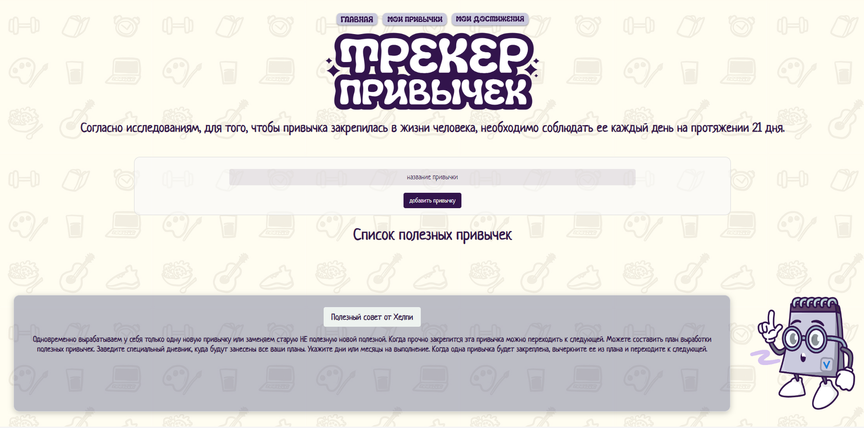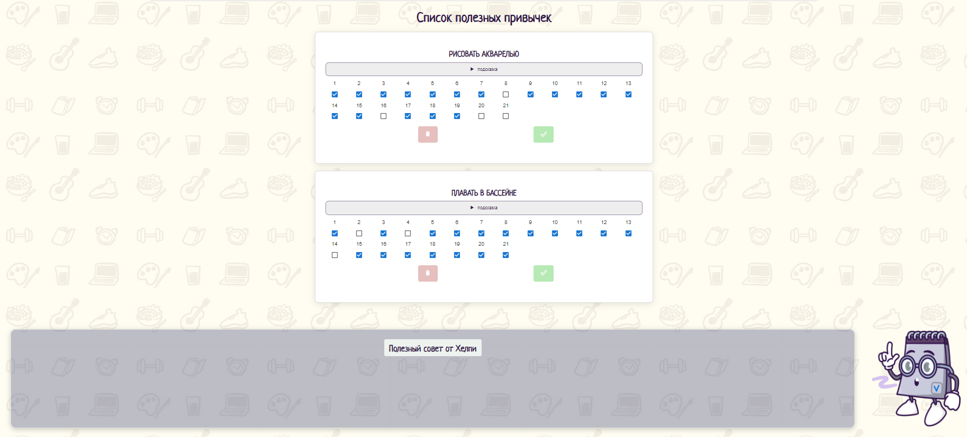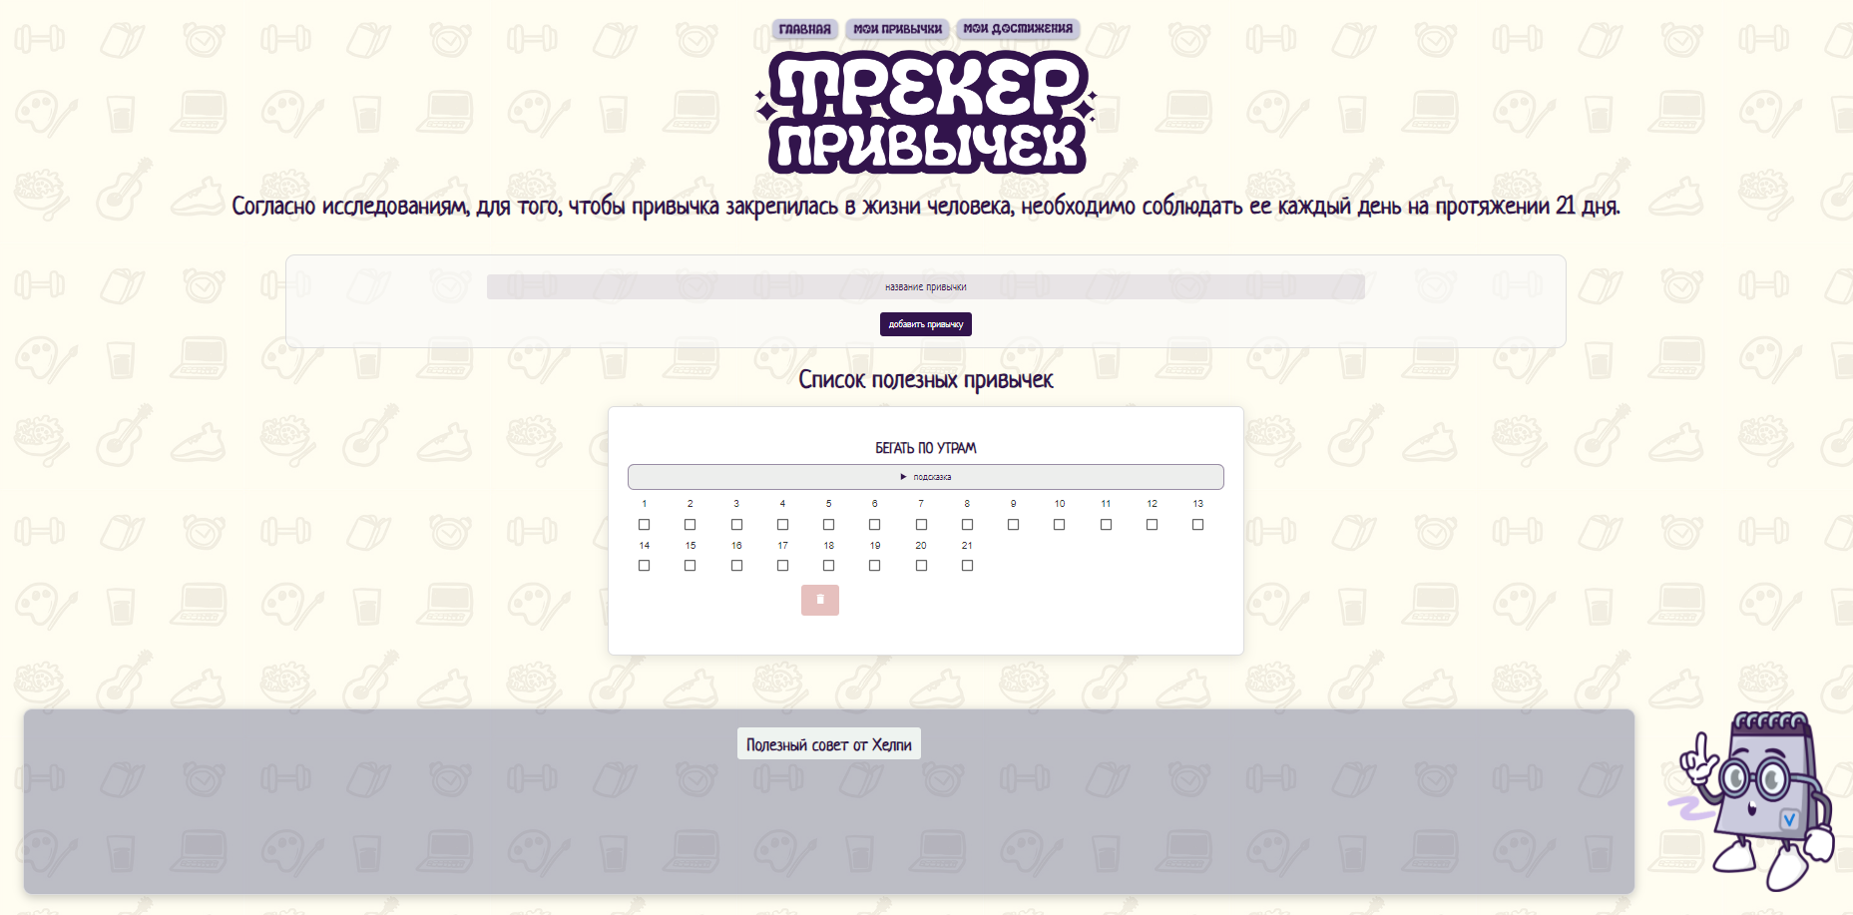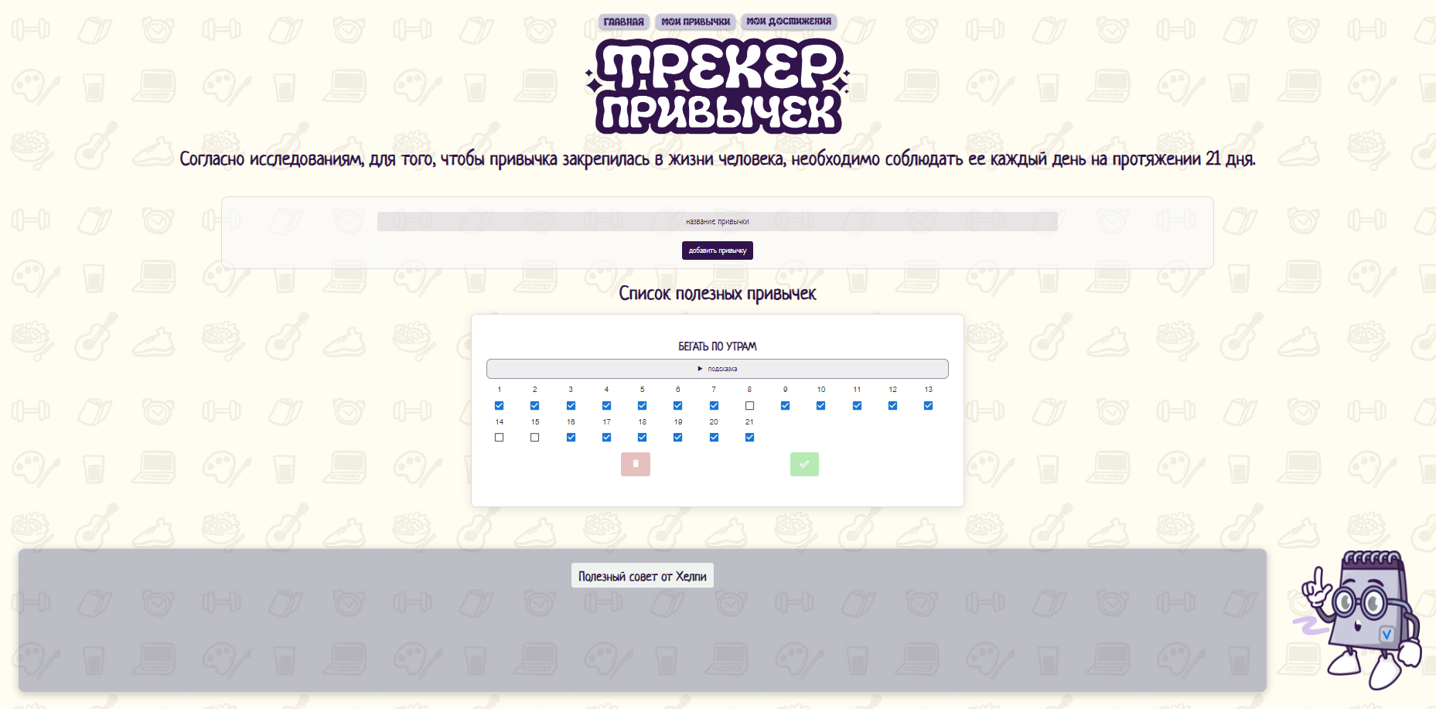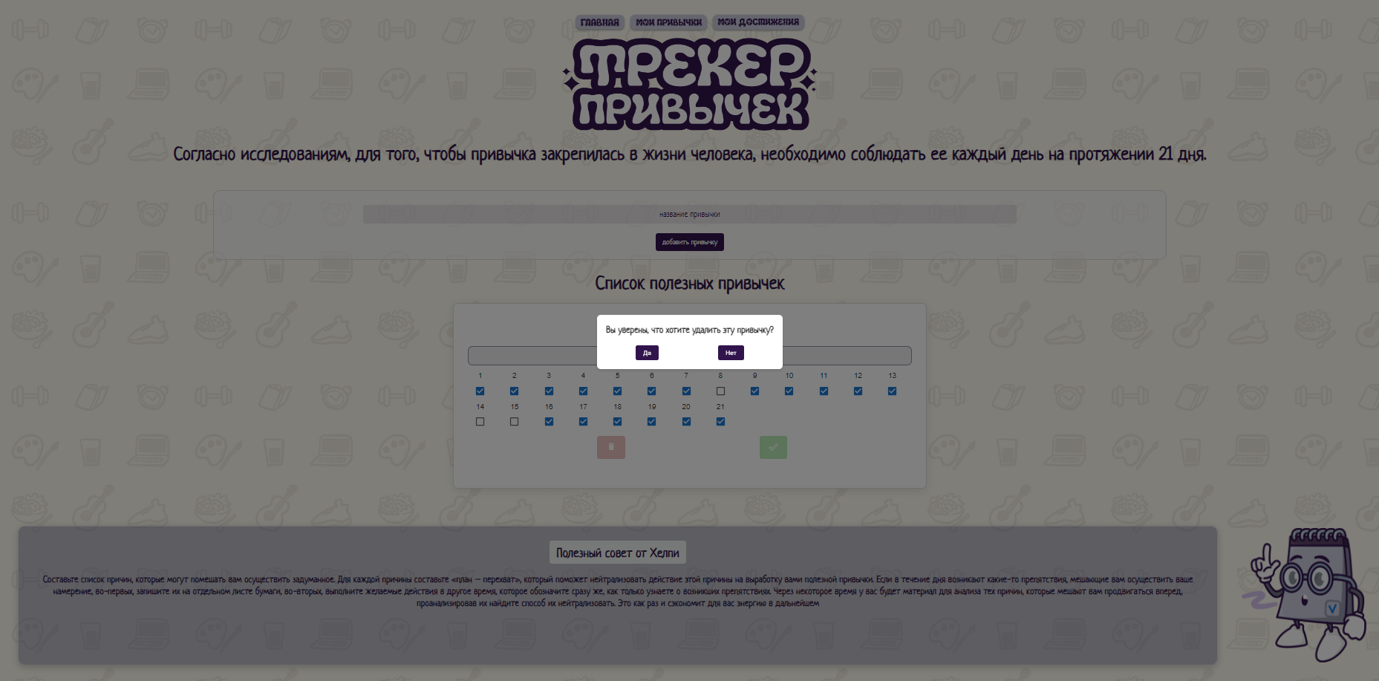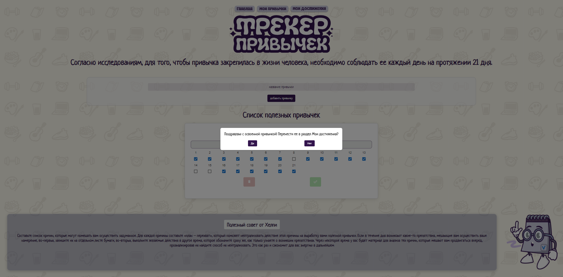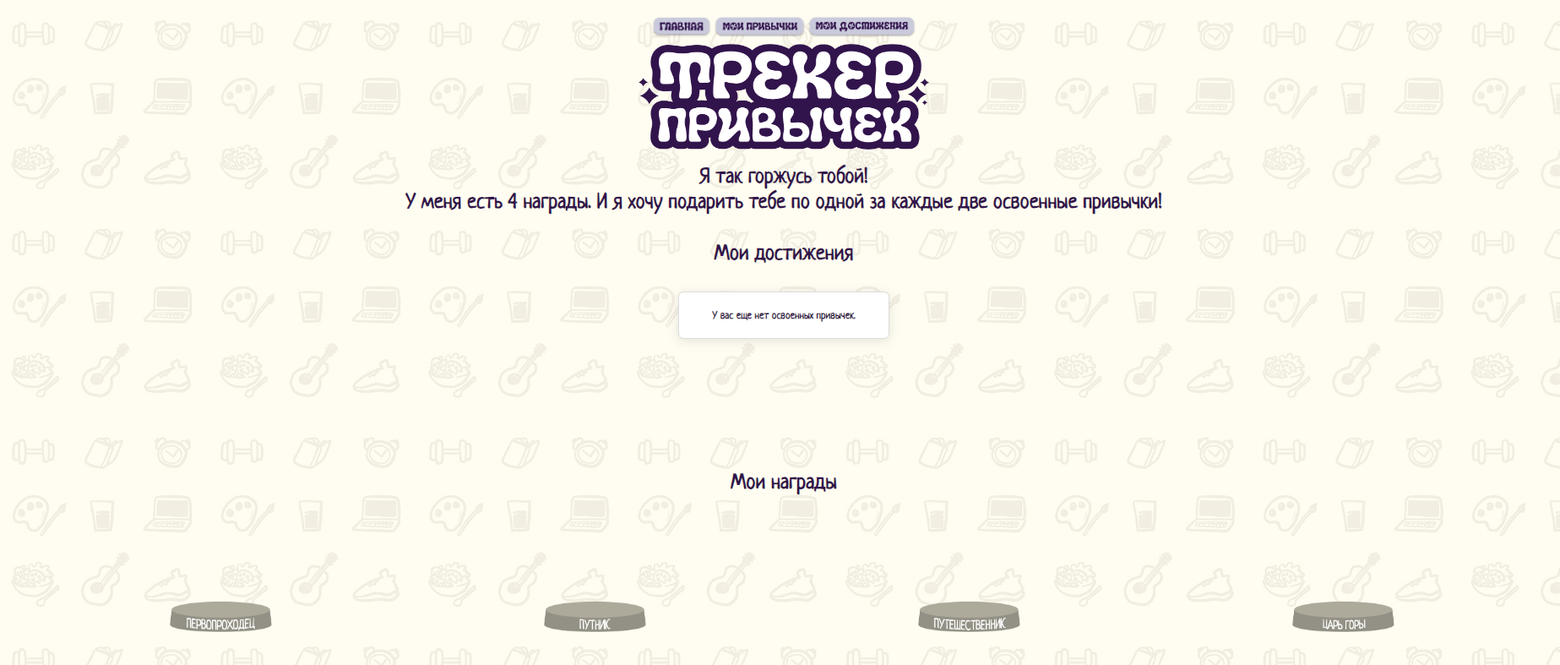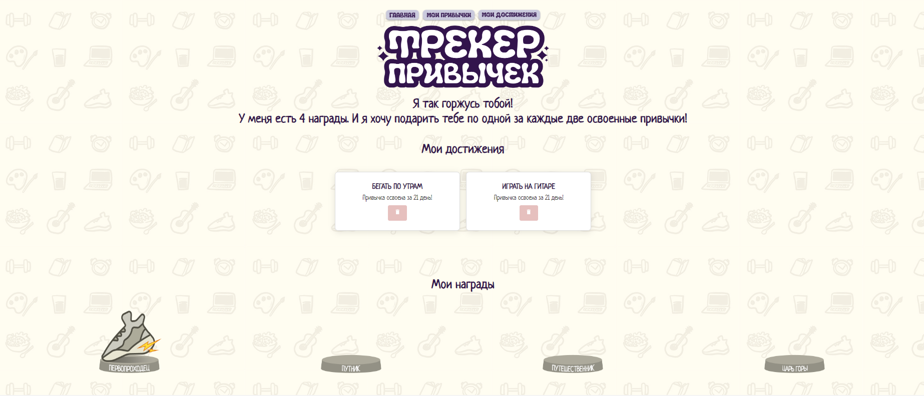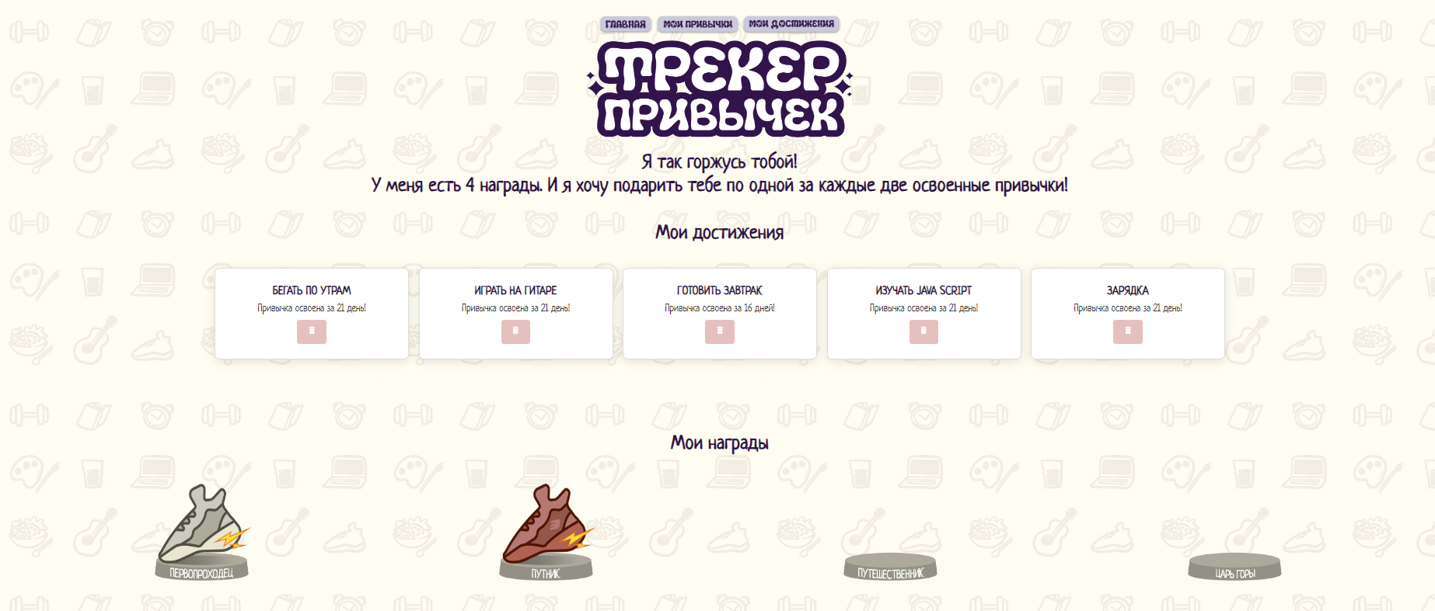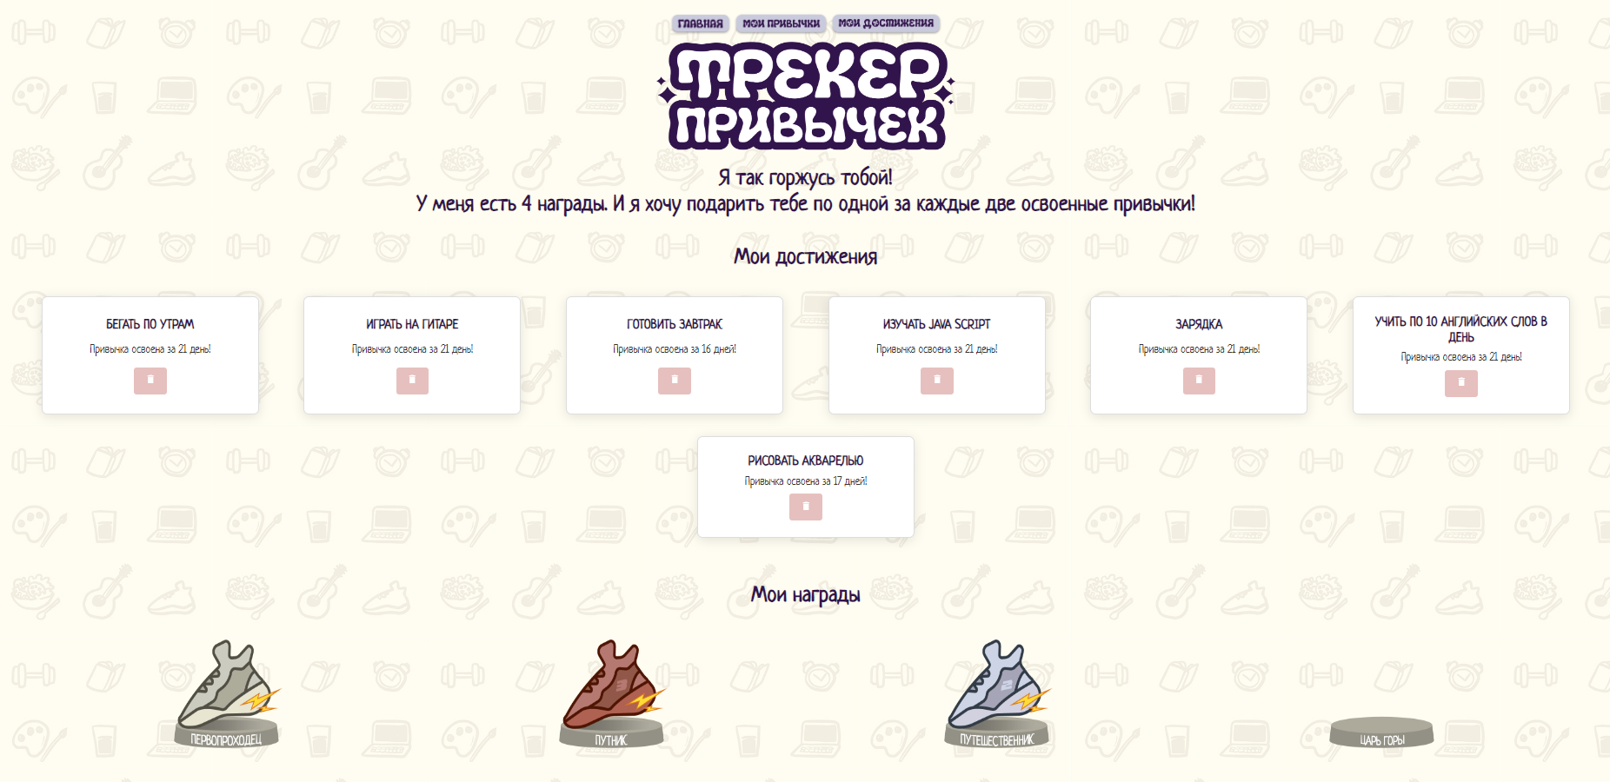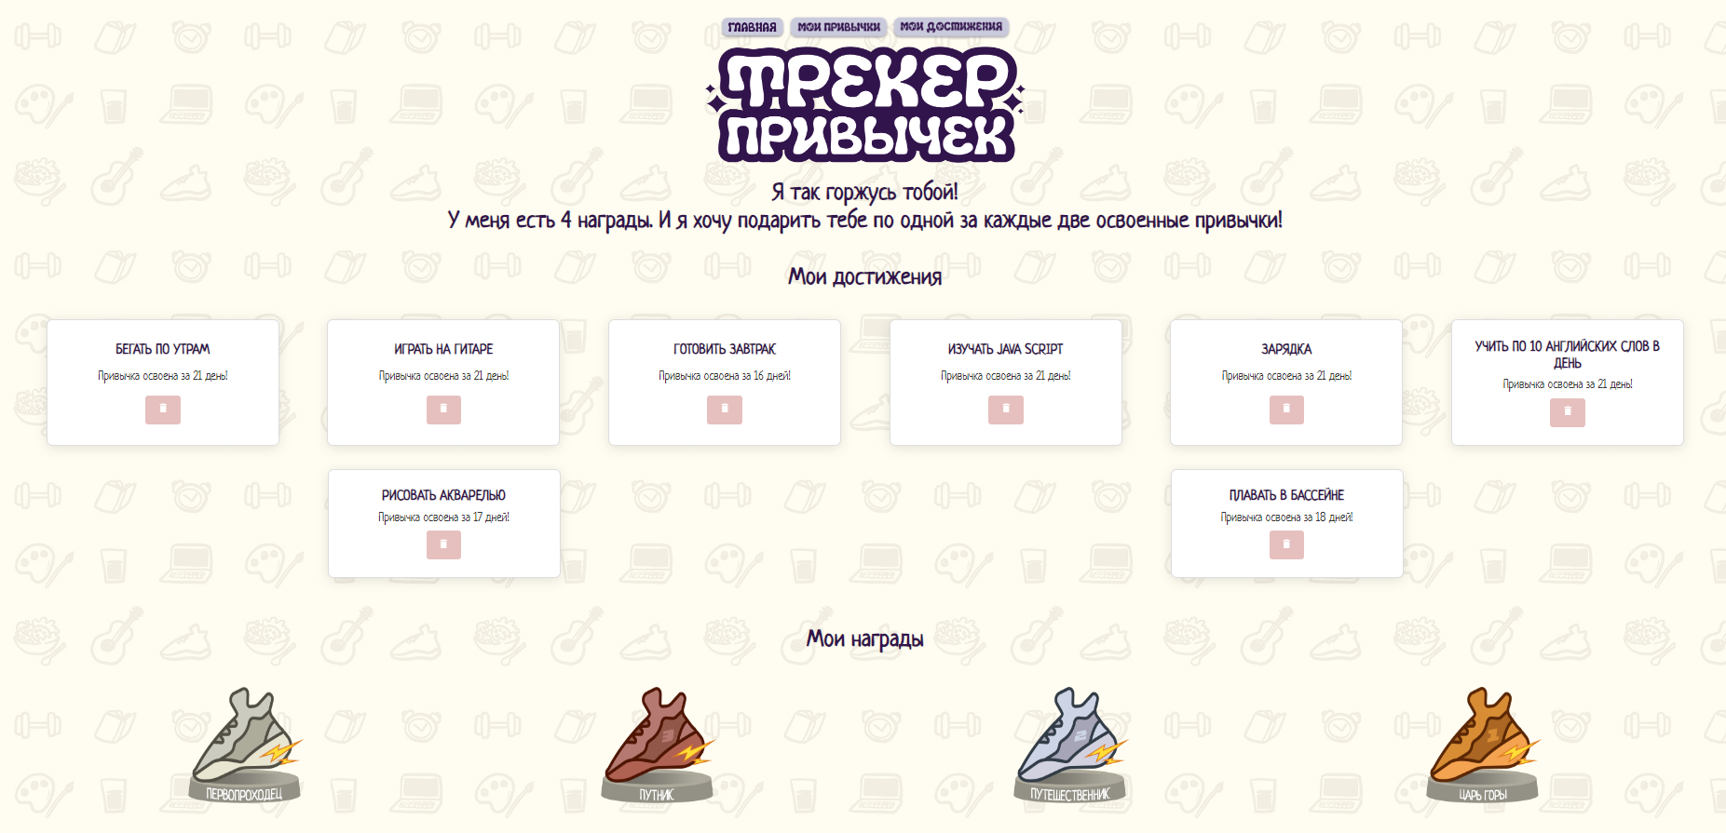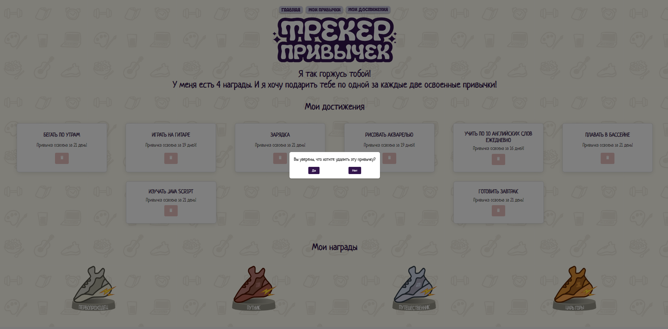

1. Фрагменты кода разработанного веб-приложения

Файл Main.js

import React from "react";

import "../styles/main.scss";

import { Provider } from "react-redux";

import store from "../redux/store";

import logo from "../assets/images/logoWhithOutMascot.png";

import mascot from "../assets/images/helpyHello1.png";

import goButtonImage from "../assets/images/goButton.png";

import goMainImage from "../assets/images/goMain.png";

import goToWorkPageImage from "../assets/images/goHabits.png";

import goToAchivements from "../assets/images/goAchivements.png";

import helloImage from "../assets/images/blockHello.png";

import { useNavigate } from "react-router-dom";

const Main = () => {

const navigate = useNavigate();

const goToWorkPage = () => {

navigate("/habits");

};

const goMain = () => {

navigate("/");

};

const goAchivements = () => {

navigate("/achivements");

};

return (

<Provider store={store}>

<div className="App">

<header>

<div className="navigation">

<img

className="navButton"

src={goMainImage}

alt="На главную"

onClick={goMain}

></img>

<img

className="navButton"

src={goToWorkPageImage}

alt="На страницу привычек"

onClick={goToWorkPage}

></img>

<img

className="navButton"

src={goToAchivements}

alt="На страницу достижений"

onClick={goAchivements}

></img>

</div>

<span className="blockTitle">

<img className="logo" src={logo} alt="logo" />

</span>

</header>

<main>

<span className="blockHello">

<img className="helloText" src={helloImage} alt="hello"></img>

<img className="mainMascot" src={mascot} alt="Mascot" />

</span>

<img

className="goButton"

src={goButtonImage}

alt="Перейти на страницу привычек"

onClick={goToWorkPage}

/>

</main>

<footer></footer>

</div>

</Provider>

);

};

export default Main;

Файл WorkPage.js

import React from "react";

import "../styles/main.scss";

import { Provider } from "react-redux";

import AddHabit from "../components/AddHabit";

import store from "../redux/store";

import HabitsList from "../components/HabitsList";

import logo from "../assets/images/logoWhithOutMascot.png";

import mascotAdvice from "../assets/images/helpyAdvice.png";

import goMainImage from "../assets/images/goMain.png";

import goToWorkPageImage from "../assets/images/goHabits.png";

import goToAchivements from "../assets/images/goAchivements.png";

import Motivation from "../components/Motivation";

import { useNavigate } from "react-router-dom";

const WorkPage = () => {

const navigate = useNavigate();

const goToWorkPage = () => {

navigate("/habits");

};

const goMain = () => {

navigate("/");

};

const goAchivements = () => {

navigate("/achivements");

};

return (

<Provider store={store}>

<div className="App">

<header>

<div className="navigation">

<img

className="navButton"

src={goMainImage}

alt="На главную"

onClick={goMain}

></img>

<img

className="navButton"

src={goToWorkPageImage}

alt="На страницу привычек"

onClick={goToWorkPage}

></img>

<img

className="navButton"

src={goToAchivements}

alt="На страницу достижений"

onClick={goAchivements}

></img>

</div>

<span className="blockTitle">

<img className="logo" src={logo} alt="logo" />

</span>

<p className="description">

Согласно исследованиям, для того, чтобы привычка закрепилась в жизни

человека, необходимо соблюдать ее каждый день на протяжении 21 дня.

</p>

</header>

<main>

<AddHabit />

<HabitsList />

</main>

<footer>

<div className="motivation-block">

<Motivation />

<img className="mascot" src={mascotAdvice} alt="Mascot" />

</div>

</footer>

</div>

</Provider>

);

};

export default WorkPage;

Файл Achivements.js

import "../styles/main.scss";

import { useNavigate } from "react-router-dom";

import { Provider } from "react-redux";

import store from "../redux/store";

import logo from "../assets/images/logoWhithOutMascot.png";

import goMainImage from "../assets/images/goMain.png";

import goToWorkPageImage from "../assets/images/goHabits.png";

import goToAchivements from "../assets/images/goAchivements.png";

import LearnedHabit from "../components/LearnedHabit";

import AchievementsComp from "../components/AchievementsComp";

const Achivements = () => {

const navigate = useNavigate();

const goToWorkPage = () => {

navigate("/habits");

};

const goMain = () => {

navigate("/");

};

const goAchivements = () => {

navigate("/achivements");

};

return (

<Provider store={store}>

<div className="App">

<header>

<div className="navigation">

<img

className="navButton"

src={goMainImage}

alt="На главную"

onClick={goMain}

></img>

<img

className="navButton"

src={goToWorkPageImage}

alt="На страницу привычек"

onClick={goToWorkPage}

></img>

<img

className="navButton"

src={goToAchivements}

alt="На страницу достижений"

onClick={goAchivements}

></img>

</div>

<span className="blockTitle">

<img className="logo" src={logo} alt="logo" />

</span>

<p>Я так горжусь тобой!</p>

<p>

У меня есть 4 награды. И я хочу подарить тебе по одной за каждые две

освоенные привычки!

</p>

</header>

<LearnedHabit />

<footer>

<AchievementsComp />

</footer>

</div>

</Provider>

);

};

export default Achivements;

Файл AchievementsComp.js

import React, { useEffect, useState } from "react";

import achivementOne from "../assets/images/achivements_one.png";

import achivementTwo from "../assets/images/achivements_two.png";

import achivementThree from "../assets/images/achivements_three.png";

import achivementFour from "../assets/images/achivements_four.png";

import achivementOnePodium from "../assets/images/achivements_one_podium.png";

import achivementTwoPodium from "../assets/images/achivements_two_podium.png";

import achivementThreePodium from "../assets/images/achivements_three_podium.png";

import achivementFourPodium from "../assets/images/achivements_four_podium.png";

const AchievementsComp = () => {

const [habitDone, setHabitDone] = useState([]);

const [imagesToDisplay, setImagesToDisplay] = useState([]);

const initialImages = [

achivementFourPodium,

achivementThreePodium,

achivementTwoPodium,

achivementOnePodium,

];

const newImages = [

achivementFour,

achivementThree,

achivementTwo,

achivementOne,

];

useEffect(() => {

const storedHabitDone = JSON.parse(

localStorage.getItem("habitDone") || "[]"

);

setHabitDone(storedHabitDone);

}, []);

useEffect(() => {

const updatedImages = [];

const habitLength = habitDone.length;

if (habitLength <= 1) {

updatedImages.push(

initialImages[0],

initialImages[1],

initialImages[2],

initialImages[3]

);

} else if (habitLength >= 2 && habitLength <= 3) {

console.log(habitDone.length);

updatedImages.push(

newImages[0],

initialImages[1],

initialImages[2],

initialImages[3]

);

} else if (habitLength >= 4 && habitLength <= 5) {

updatedImages.push(

newImages[0],

newImages[1],

initialImages[2],

initialImages[3]

);

} else if (habitLength >= 6 && habitLength <= 7) {

updatedImages.push(

newImages[0],

newImages[1],

newImages[2],

initialImages[3]

);

} else if (habitLength >= 8) {

updatedImages.push(

newImages[0],

newImages[1],

newImages[2],

newImages[3]

);

}

setImagesToDisplay(updatedImages);

}, [habitDone]);

return (

<div>

<h1>Мои награды</h1>

<div className="achivements-points">

{imagesToDisplay.map((image, index) => (

<img

key={index}

className="achivement-img"

src={image}

alt={`Achievement ${index}`}

/>

))}

</div>

</div>

);

};

export default AchievementsComp;

Файл AddHabit.js

import React, { useState } from "react";

import { useDispatch } from "react-redux";

import "../styles/main.scss";

import { addHabit } from "../slices/habitSlice";

const AddHabit = () => {

const [habit, setHabit] = useState("");

const dispatch = useDispatch();

const handleAddHabit = () => {

if (habit.length === 0) {

alert("напишите название привычки");

} else {

dispatch(addHabit(habit));

}

setHabit("");

};

return (

<div className="addedHabitCard">

<input

type="text"

value={habit}

onChange={(e) => setHabit(e.target.value)}

placeholder="название привычки"

/>

<button className="habitButton" onClick={handleAddHabit}>

добавить привычку

</button>

</div>

);

};

export default AddHabit;

Файл CompletedButton.js

import React from "react";

import DoneOutlineSharpIcon from "@mui/icons-material/DoneOutlineSharp";

const CompletedButton = ({ onClick, isCompleted }) => {

return (

<button

className="completedButton"

style={{ visibility: isCompleted ? "visible" : "hidden" }}

onClick={onClick}

>

<DoneOutlineSharpIcon fontSize="small" />

</button>

);

};

export default CompletedButton;

Файл DeleteButton.js

import React from "react";

import DeleteSharpIcon from "@mui/icons-material/DeleteSharp";

const DeleteButton = ({ onClick }) => {

return (

<button className="deletButton" onClick={onClick}>

<DeleteSharpIcon fontSize="small" />

</button>

);

};

export default DeleteButton;

Файл HabitCheckboxes.js

import React from "react";

import Checkbox from "@mui/material/Checkbox";

import { FormControlLabel, FormGroup, FormControl } from "@mui/material";

const HabitCheckboxes = ({

days,

checkedDays,

handleCheckboxChange,

habitId,

}) => {

return (

<FormControl component="fieldset">

<FormGroup aria-label="position" row>

{Array(days)

.fill(null)

.map((_, index) => (

<div key={index}>

<FormControlLabel

value={index + 1}

control={

<Checkbox

checked={checkedDays.includes(index + 1)}

onChange={() => handleCheckboxChange(habitId, index + 1)}

label={index + 1}

/>

}

label={index + 1}

labelPlacement="top"

/>

</div>

))}

</FormGroup>

</FormControl>

);

};

export default HabitCheckboxes;

Файл HabitItem.js

import React, { useEffect, useState } from "react";

import { useDispatch, useSelector } from "react-redux";

import { deletedHabit, markHabitAsCompleted } from "../slices/habitSlice";

import HabitCheckboxes from "./HabitCheckboxes";

import DeleteButton from "./DeleteButton";

import CompletedButton from "./CompletedButton";

import Modal from "./Modal";

import "../styles/main.scss";

const HabitItem = ({ id, text }) => {

const dispatch = useDispatch();

const [checkedDays, setCheckedDays] = useState([]);

const [isDeleteModalVisible, setDeleteModalVisible] = useState(false);

const [isCompletedModalVisible, setCompletedModalVisible] = useState(false);

const habit = useSelector((state) =>

state.habits.items.find((habit) => habit.id === id)

);

const showDeleteModal = () => setDeleteModalVisible(true);

const hideDeleteModal = () => setDeleteModalVisible(false);

const showCompletedModal = () => setCompletedModalVisible(true);

const hideCompletedModal = () => setCompletedModalVisible(false);

const handleDeleteConfirm = () => {

localStorage.removeItem(`habit-${id}`);

dispatch(deletedHabit(id));

hideDeleteModal();

};

const handleCompletedConfirm = () => {

const habitDoneData = JSON.parse(localStorage.getItem("habitDone") || "[]");

const completedDays = checkedDays.length;

const habitDoneEntry = {

id: id,

name: text,

completedDaysCount: completedDays,

};

habitDoneData.push(habitDoneEntry);

localStorage.setItem("habitDone", JSON.stringify(habitDoneData));

localStorage.removeItem(`habit-${id}`);

dispatch(deletedHabit(id));

hideCompletedModal();

};

const handleCheckboxChange = (habitId, day) => {

const newCheckedDays = [...checkedDays];

if (newCheckedDays.includes(day)) {

newCheckedDays.splice(newCheckedDays.indexOf(day), 1);

} else {

newCheckedDays.push(day);

}

setCheckedDays(newCheckedDays);

localStorage.setItem(`habit-${habitId}`, JSON.stringify(newCheckedDays));

dispatch(

markHabitAsCompleted({

habitId: habitId,

checkedDaysCount: newCheckedDays.length,

})

);

};

useEffect(() => {

const habitData = localStorage.getItem(`habit-${id}`);

if (habitData) {

setCheckedDays(JSON.parse(habitData));

}

}, [id]);

return (

<span>

<span className="habitTitle">{text}</span>

<span className="check">

<details className="helpSummary">

<summary> подсказка </summary>

{"Отметь галочкой день, если сегодня ты соблюдал привычку."}

</details>

<HabitCheckboxes

days={21}

checkedDays={checkedDays}

handleCheckboxChange={handleCheckboxChange}

habitId={id}

/>

</span>

<div className="buttons">

<DeleteButton onClick={showDeleteModal} />

<CompletedButton

onClick={showCompletedModal}

isCompleted={habit?.isCompleted}

/>

</div>

{isDeleteModalVisible && (

<Modal

message="Вы уверены, что хотите удалить эту привычку?"

onConfirm={handleDeleteConfirm}

onCancel={hideDeleteModal}

/>

)}

{isCompletedModalVisible && (

<Modal

message="Поздравляю с освоенной привычкой! Перенести ее в раздел Мои достижения?"

onConfirm={handleCompletedConfirm}

onCancel={hideCompletedModal}

/>

)}

</span>

);

};

export default HabitItem;

Файл HabitsList.js

import React from "react";

import { useSelector } from "react-redux";

import "../styles/main.scss";

import HabitItem from "./HabitItem";

const HabitsList = () => {

const habits = useSelector((state) => state.habits);

return (

<ul>

<h1>Список полезных привычек</h1>

{habits.items.map((item) => (

<li className="list" key={item.id}>

<HabitItem {...item} />

</li>

))}

</ul>

);

};

export default HabitsList;

Файл LearnedHabit.js

import React, { useEffect, useState } from "react";

import { useDispatch } from "react-redux";

import { deletedHabit } from "../slices/habitSlice";

import DeleteButton from "../components/DeleteButton";

import Modal from "../components/Modal";

import "../styles/main.scss";

const LearnedHabit = () => {

const dispatch = useDispatch();

const [learnedHabits, setLearnedHabits] = useState([]);

const [isDeleteModalVisible, setDeleteModalVisible] = useState(false);

const [habitToDelete, setHabitToDelete] = useState(null);

useEffect(() => {

const habitDoneData = JSON.parse(localStorage.getItem("habitDone") || "[]");

setLearnedHabits(habitDoneData);

}, []);

const showDeleteModal = (index) => {

setHabitToDelete(index);

setDeleteModalVisible(true);

};

const hideDeleteModal = () => {

setDeleteModalVisible(false);

setHabitToDelete(null);

};

const handleDelete = () => {

const habitDoneData = JSON.parse(localStorage.getItem("habitDone") || "[]");

const updatedHabitDone = habitDoneData.filter(

(_, i) => i !== habitToDelete

);

localStorage.setItem("habitDone", JSON.stringify(updatedHabitDone));

setLearnedHabits(updatedHabitDone);

dispatch(deletedHabit(habitToDelete));

hideDeleteModal();

};

return (

<div className="App">

<main>

<h1>Мои достижения</h1>

<ul className="achivements-ul">

{learnedHabits.length === 0 ? (

<span className="achivements-list">

<h4>У вас еще нет освоенных привычек.</h4>

</span>

) : (

learnedHabits.map((habit, index) => (

<li key={habit.id} className="achivements-list">

<span className="habitTitle">{habit.name}</span>

<span className="habitDays">

{

habit.completedDaysCount >= 15 &&

habit.completedDaysCount <= 20

? `Привычка освоена за ${habit.completedDaysCount} дней!`

: habit.completedDaysCount === 21

? `Привычка освоена за ${habit.completedDaysCount} день!`

: `Привычка освоена за ${habit.completedDaysCount} дней!` /* Для всех других случаев, если не попадает под условия */

}

</span>

<DeleteButton onClick={() => showDeleteModal(index)} />

</li>

))

)}

</ul>

</main>

{isDeleteModalVisible && (

<Modal

message="Вы уверены, что хотите удалить эту привычку?"

onConfirm={handleDelete}

onCancel={hideDeleteModal}

/>

)}

</div>

);

};

export default LearnedHabit;

Файл Mascot.js

import "../styles/main.scss";

import mascotAdvice from "../assets/images/helpyAdvice.png";

const Mascot = () => {

return (

<div>

<img className="mascot" src={mascotAdvice} alt="Mascot" />

</div>

);

};

export default Mascot;

Файл Modal.js

import React from "react";

import "../styles/main.scss";

const Modal = ({ message, onConfirm, onCancel }) => {

return (

<div className="modal-overlay">

<div className="modal">

<p>{message}</p>

<div className="modal-buttons">

<button onClick={onConfirm}>Да</button>

<button onClick={onCancel}>Нет</button>

</div>

</div>

</div>

);

};

export default Modal;

Файл Motivation.js

import React, { useState } from "react";

import "../styles/main.scss";

const Motivation = () => {

const [selectedArticle, setSelectedArticle] = useState("");

const motivationarticles = {

1: "Выработка привычки требует мотивации. Задайте себе вопрос, зачем вам это нужно? Действительно ли это важно для вас? Как изменится ваша жизнь, когда в нее войдет ваша новая привычка? Что произойдет в вашей жизни, когда привычка будет успешно сформирована? А чего в ней НЕ произойдет? Что будет происходить в вашей жизни, если новая привычка так и не будет сформирована, или если от вредной привычки не удастся избавиться? А что не сможет быть реализовано, если все останется по-прежнему? Запишите ваши ответы на эти вопросы и зачитывайте их в минуты, когда вам захочется дать себе поблажку.",

2: "Одновременно вырабатываем у себя только одну новую привычку или заменяем старую НЕ полезную новой полезной. Когда прочно закрепится эта привычка можно переходить к следующей. Можете составить план выработки полезных привычек. Заведите специальный дневник, куда будут занесены все ваши планы. Укажите дни или месяцы на выполнение. Когда одна привычка будет закреплена, вычеркните ее из плана и переходите к следующей.",

3: "Начните с маленьких шагов. Часто люди говорят: «У меня нет силы воли, поэтому у меня ничего не получается». Сила воли тренируется примерно так же, как и мышцы, а ведь никто не предлагает вам в первый же день тренировок в спортзале поднимать штангу весом 100 кг.Начните с малого, ежедневно добавляя к своим действиям еще один маленький шажок. Лучше всего начните с чего-то, что вообще вас не пугает. Например, делать упражнения 1 минуту каждое утро, после пробуждения. Затем добавьте еще минуту и так далее.Проверено, что даже тенденция увеличения на 1% очень быстро повышает качество занятий. Попутно вы повысите силу воли и мотивацию, что поможет привычке придерживаться долгое время.",

4: "Записывайте результаты. Чтобы в любой момент вы могли увидеть, как далеко вы уже продвинулись от первоначального состояния.",

5: "Вознаграждайте себя за успехи. Даже если это совсем маленький успех, он все равно заслуживает награды. Купите себе то, что будет связано с вашей новой привычкой. Радуйте себя милыми мелочами, связанными с вашей привычкой",

6: "Если вы пропустили один день и не совершили действия, которое хотите превратить в привычку, не паникуйте. Просто продолжайте с того места, на котором остановились. Принцип «все или ничего» здесь вам не помощник. Помните, неудачи случаются у всех, это не повод опускать руки.",

7: "Устраивайте себе запланированные выходные, когда вы сможете или следовать привычке или НЕ следовать ей. Пусть в это день вы сможете делать то, что вам захочется. Это даст вам возможность зарядиться энергией и продолжать вырабатывать новую привычку всю следующую неделю.",

8: "Стремитесь получать удовольствие от процесса выработки привычки. Иначе вы всю жизнь будете жить в ожидании того времени, когда все полезные привычки наконец будут сформированы и можно будет наслаждаться жизнью. Но ведь вы живете уже сейчас, поэтому найдите повод для радости уже сегодня. Наслаждайтесь тем, что вы делаете, ведь вы делаете это для себя. Если же это не приносит вам радости, то зачем вам такая привычка, найдите ей полезную, но более заманчивую для себя замену.",

9: "Сообщите о том, что вы вырабатываете новую (избавляетесь от старой) привычку максимально бОльшему числу ваших близких, это не даст вам возможности отказаться от задуманного, чтобы не выглядеть слабаком в их глазах. Придумайте себе систему штрафов за пропуск планового действия , штраф должен быть достаточно чувствительным наказание для вас, таким , что сделать что то новое будет легче , чем не сделать , и делать до тех пор , пока не перейдет в привычку .Но для этого нужна честность с самим собой. Решили и обязаны это сделать. Например, за пропуск занятия в спортзале можно оштрафовать себя пропуском воскресного шоппинга.",

10: "Составьте список причин, которые могут помешать вам осуществить задуманное. Для каждой причины составьте «план – перехват», который поможет нейтрализовать действие этой причины на выработку вами полезной привычки. Если в течение дня возникают какие-то препятствия, мешающие вам осуществить ваше намерение, во-первых, запишите их на отдельном листе бумаги, во-вторых, выполните желаемые действия в другое время, которое обозначите сразу же, как только узнаете о возникших препятствиях. Через некоторое время у вас будет материал для анализа тех причин, которые мешают вам продвигаться вперед, проанализировав их найдите способ их нейтрализовать. Это как раз и сэкономит для вас энергию в дальнейшем",

};

const getRandomMotivation = () => {

const keys = Object.keys(motivationarticles);

const randomIndex = Math.floor(Math.random() * (keys.length - 0) + 0);

const randomKey = keys[randomIndex];

setSelectedArticle(motivationarticles[randomKey]);

};

return (

<div className="motivationArticle">

<button className="motivationButton" onClick={getRandomMotivation}>

Полезный совет от Хелпи

</button>

<p className="motivation-p">{selectedArticle}</p>

</div>

);

};

export default Motivation;

Файл store.js

import { configureStore } from "@reduxjs/toolkit";

import habitsReducer from "../slices/habitSlice";

const store = configureStore({

reducer: {

habits: habitsReducer,

},

});

export default store;

Файл habitSlice.js

import { createSlice } from "@reduxjs/toolkit";

const saveToLocalStorage = (items) => {

localStorage.setItem("habit-items", JSON.stringify(items));

};

const initialState = {

items: JSON.parse(localStorage.getItem("habit-items") || "[]").map(

(habit) => ({

...habit,

isCompleted: habit.isCompleted || false,

})

),

};

const habitsSlice = createSlice({

name: "habit",

initialState,

reducers: {

addHabit: (state, action) => {

const newHabit = { text: action.payload, id: Date.now() };

state.items.push(newHabit);

saveToLocalStorage(state.items);

},

deletedHabit: (state, action) => {

state.items = state.items.filter((item) => item.id !== action.payload);

saveToLocalStorage(state.items);

},

markHabitAsCompleted: (state, action) => {

const { habitId, checkedDaysCount } = action.payload;

const habit = state.items.find((item) => item.id === habitId);

if (habit && checkedDaysCount >= 15) {

habit.isCompleted = true;

saveToLocalStorage(state.items);

} else {

habit.isCompleted = false;

saveToLocalStorage(state.items);

}

},

},

});

export const { addHabit, deletedHabit, markHabitAsCompleted } =

habitsSlice.actions;

export default habitsSlice.reducer;

Файл _reset.scss

*,

*::before,

*::after {

margin: 0;

padding: 0;

box-sizing: border-box;

}

a {

text-decoration: none;

color: inherit;

}

ul, ol {

list-style: none;

}

p {

margin: 0;

}

img {

display: block;

max-width: 100%;

}

table {

border-collapse: collapse;

width: 100%;

}

Файл _variables.scss

$font-neucha: "Neucha", sans-serif;

$background-image: '../../assets/images/background.jpg';

$color-f: #32144C;

$color-buttons-del: #e6c0be;

$color-buttons-del-hover: #9e363f;

$color-buttons-completed: #aae5a7d9;

$color-buttons-completed-hover: #6cba66;

$color-modal-buttons: #6b4190;

$color-text-on-buttons: #ffffff;

$color-addedHabitCard: #f9f9f9a3;

$background-color-motivation: #eef3f0;

$background-color-list: #fff;

$background-color-motivation-article: rgba(76, 80, 123, 0.371);

$background-color-helpSummary: rgba(83, 87, 83, 0.1);

$border: #ddd;

$logo-size: (width: 550px, height: 200px);

$main-mascot: (width: 500px, height: 500px);

$hello-text: (width: 499px, height: 570px);

$achivement-img: (width: 200px, height: 200px);

$goButton-img: (width: 800px, height: 360px);

$mascot: (width: 270px, height: 290px);

Файл _app.scss

@use "../base/variables" as *;

@use "../base/reset" as *;

html, body {

font-family: $font-neucha;

color: $color-f;

height: 100%;

margin: 0;

padding: 0;

}

.App {

text-align: center;

background-color: $color-text-on-buttons;

min-height: 30vh;

display: flex;

flex-direction: column;

justify-content: space-between;

font-size: 1.25rem;

}

.logo {

width: map-get($logo-size, width);

height: map-get($logo-size, height);

}

.blockTitle {

display: flex;

align-items: center;

justify-content: center;

margin-bottom: 25px;

}

main, header, footer {

background-image: url(#{$background-image});

background-repeat: repeat;

background-size: auto;

background-attachment: fixed;

}

header {

font-family: $font-neucha;

font-weight: 650;

font-size: calc(10px + 2vmin);

padding: 20px;

align-items: center;

justify-content: center;

color: $color-f;

}

main {

position: relative;

flex: 1;

display: flex;

flex-direction: column;

align-items: center;

padding: 20px;

min-height: 350px;

}

footer {

justify-content: center;

color: $color-f;

padding: 10px;

text-align: center;

}

.navigation {

display: flex;

justify-content: center;

padding: 10px 5px;

}

.navButton {

height: 45px;

cursor: pointer;

}

Файл _components.scss

@use "../base/variables" as *;

@use "../base/reset" as *;

body {

font-family: $font-neucha;

font-weight: 400;

background-color: #f4f4f4;

color: #333;

}

.list {

display: flex;

flex-wrap: wrap;

justify-content: center;

align-items: center;

margin: 20px auto;

padding: 20px;

border: 1px solid $border;

min-height: 400px;

max-width: 1021px;

font-size: 1.25rem;

border-radius: 10px;

background-color: $background-color-list;

box-shadow: 0 4px 20px rgba(0, 0, 0, 0.1);

}

.achivements-list {

display: grid;

flex-wrap: wrap;

justify-items: center;

align-items: center;

width: 400px;

margin: 10px auto;

padding: 20px;

border: 1px solid $border;

font-size: 1.25rem;

border-radius: 10px;

background-color: $background-color-list;

box-shadow: 0 4px 20px rgba(0, 0, 0, 0.1);

}

.achivements-ul {

display: flex;

flex-wrap: wrap;

justify-content: center;

margin: 20px;

padding: 10px;

gap: 20px;

}

h1, h2, h3, h4, h5 {

color: $color-f;

display: flex;

justify-content: center;

font-family: $font-neucha;

font-weight: 700;

margin: 10px 0;

}

.addedHabitCard {

position: relative;

display: flex;

flex-direction: column;

border: 2px solid $border;

margin: 15px;

border-radius: 15px;

padding: 20px;

align-items: center;

background-color: $color-addedHabitCard;

transition: transform 0.2s;

height: 150px;

width: 70%;

&:hover {

transform: scale(1);

}

}

input {

background-color: #32144c18;

font-family: $font-neucha;

font-size: large;

color: $color-f;

padding: 10px;

border: none;

border-radius: 5px;

margin: 10px 0;

text-align: center;

height: 50px;

width: 70%;

&::placeholder {

color: $color-f;

text-align: center;

}

}

.habitButton, .motivationButton, .deletButton {

font-family: $font-neucha;

font-weight: 500;

cursor: pointer;

color: $color-text-on-buttons;

font-size: medium;

margin: 10px;

padding: 10px 15px;

border: none;

border-radius: 5px;

transition: background-color 0.3s, box-shadow 0.2s;

}

.habitButton {

background-color: $color-f;

}

.motivationButton {

background-color: $background-color-motivation;

min-width: 250px;

height: 50px;

color: $color-f;

font-family: $font-neucha;

font-weight: 400;

font-size: calc(5px + 1.5vmin);

font-weight: 700;

transition: transform 0.2s;

&:hover {

transform: scale(1.02);

}

}

.deletButton {

background-color: $color-buttons-del;

border: none;

color: $color-text-on-buttons;

border-radius: 5px;

width: 60px;

height: 50px;

&:hover {

background-color: $color-buttons-del-hover;

}

}

.completedButton {

background-color: $color-buttons-completed;

border: none;

color: $color-text-on-buttons;

border-radius: 5px;

width: 60px;

height: 50px;

cursor: pointer;

&:hover {

background-color: $color-buttons-completed-hover;

}

}

.buttons {

display: flex;

align-items: center;

justify-content: space-evenly;

}

.habitTitle {

font-family: $font-neucha;

font-size: larger;

font-weight: bold;

text-transform: uppercase;

color: $color-f;

margin: 10px;

word-wrap: break-word;

word-break: break-word;

white-space: normal;

}

.helpSummary {

border: 1px solid #32144c72;

font-family: $font-neucha;

font-weight: 300;

color: $color-f;

margin: 10px;

border-radius: 10px;

padding: 10px;

background-color: rgba(83, 87, 83, 0.1);

font-size: medium;

}

.motivationArticle {

border: 2px solid $border;

min-height: 300px;

width: 90%;

border-radius: 15px;

margin: 30px;

padding: 20px;

background-color: $background-color-motivation-article;

box-shadow: 0px 4px 15px rgba(0, 0, 0, 0.2);

font-family: $font-neucha;

font-weight: 600;

}

.motivation-block {

display: flex;

justify-content: center;

align-items: center;

}

.motivation-p {

margin: 10px;

}

.mascot {

margin: 20px;

width: map-get($mascot, width);

height: map-get($mascot, height);

}

.goButton {

width: map-get($goButton-img, width);

height: map-get($goButton-img, height);

cursor: pointer;

transition: transform 0.2s;

&:hover {

transform: scale(1.05);

}

}

.mainMascot {

align-items: start;

margin: 10px;

width: map-get($main-mascot, width);

height: map-get($main-mascot, height);

}

.blockHello {

display: grid;

align-items: baseline;

justify-items: center;

grid-template-columns: 50% 50%;

justify-content: center;

margin: 20px;

gap: 10px;

}

.helloText {

width: map-get($hello-text, width);

height: map-get($hello-text, height);

}

.startLearn {

display: flex;

}

.achivements-points {

display: flex;

flex-wrap: wrap;

justify-content: space-around;

margin: 60px;

}

.achivement-img {

width: map-get($achivement-img, width);

height: map-get($achivement-img, height);

}

Файл _modal.scss

@use "../base/variables" as *;

@use "../base/reset" as *;

.modal-overlay {

position: fixed;

top: 0;

left: 0;

right: 0;

bottom: 0;

width: 100%;

height: 100%;

background-color: rgba(0, 0, 0, 0.5);

display: flex;

justify-content: center;

align-items: center;

z-index: 9999;

}

.modal {

background-color: #ffffff;

font-family: $font-neucha;

font-weight: 600;

padding: 20px;

border-radius: 8px;

box-shadow: 0px 4px 6px rgba(0, 0, 0, 0.1);

text-align: center;

position: relative;

z-index: 10000;

transition: none;

}

.modal-buttons {

display: flex;

justify-content: space-around;

margin-top: 20px;

}

.modal-buttons button {

padding: 8px 16px;

background-color: $color-f;

color: $color-text-on-buttons;

border: none;

border-radius: 4px;

cursor: pointer;

}

.modal-buttons button:hover {

background-color: $color-modal-buttons;

}

Файл main.scss

@use './components/app';

@use './components/modal';

@use './components/components';

@use './base/variables';

@use './base/reset';

Файл App.js

import "./styles/main.scss";

import { BrowserRouter as Router, Route, Routes } from "react-router-dom";

import WorkPage from "./pages/WorkPage";

import Main from "./pages/Main";

import Achivements from "./pages/Achivements";

function App() {

return (

<Router>

<Routes>

<Route path="/" element={<Main />} />

<Route path="/habits" element={<WorkPage />} />

<Route path="/achivements" element={<Achivements />} />

</Routes>

</Router>

);

}

export default App;

Файл index.js

import React from 'react';

import ReactDOM from 'react-dom/client';

import './index.css';

import App from './App';

import reportWebVitals from './reportWebVitals';

const root = ReactDOM.createRoot(document.getElementById('root'));

root.render(

<React.StrictMode>

<App />

</React.StrictMode>

);

// If you want to start measuring performance in your app, pass a function

// to log results (for example: reportWebVitals(console.log))

// or send to an analytics endpoint. Learn more: https://bit.ly/CRA-vitals

reportWebVitals();

Файл index.css

body {

margin: 0;

font-family: -apple-system, BlinkMacSystemFont, 'Segoe UI', 'Roboto', 'Oxygen',

'Ubuntu', 'Cantarell', 'Fira Sans', 'Droid Sans', 'Helvetica Neue',

sans-serif;

-webkit-font-smoothing: antialiased;

-moz-osx-font-smoothing: grayscale;

}

code {

font-family: source-code-pro, Menlo, Monaco, Consolas, 'Courier New',

monospace;

}

Файл index.html

<!DOCTYPE html>

<html lang="en">

<head>

<meta charset="utf-8" />

<!-- <link rel="icon" href="%PUBLIC_URL%/favicon.ico" /> -->

<meta name="viewport" content="width=device-width, initial-scale=1" />

<meta name="theme-color" content="#000000" />

<meta

name="description"

content="Web site created using create-react-app"

/>

<!-- <link rel="apple-touch-icon" href="%PUBLIC_URL%/logo192.png" /> -->

<!--

manifest.json provides metadata used when your web app is installed on a

user's mobile device or desktop. See https://developers.google.com/web/fundamentals/web-app-manifest/

-->

<link rel="manifest" href="%PUBLIC_URL%/manifest.json" />

<!--

Notice the use of %PUBLIC_URL% in the tags above.

It will be replaced with the URL of the `public` folder during the build.

Only files inside the `public` folder can be referenced from the HTML.

Unlike "/favicon.ico" or "favicon.ico", "%PUBLIC_URL%/favicon.ico" will

work correctly both with client-side routing and a non-root public URL.

Learn how to configure a non-root public URL by running `npm run build`.

-->

<title>React App</title>

<link href="https://fonts.googleapis.com/css2?family=Neucha&family=Unbounded:wght@200..900&display=swap" rel="stylesheet">

</head>

<body>

<noscript>You need to enable JavaScript to run this app.</noscript>

<div id="root"></div>

<!--

This HTML file is a template.

If you open it directly in the browser, you will see an empty page.

You can add webfonts, meta tags, or analytics to this file.

The build step will place the bundled scripts into the <body> tag.

To begin the development, run `npm start` or `yarn start`.

To create a production bundle, use `npm run build` or `yarn build`.

-->

</body>

</html>